Celosvětová petice za zákaz nezákonného provozování jatek a konzumace psů a koček v Jižní Koreji
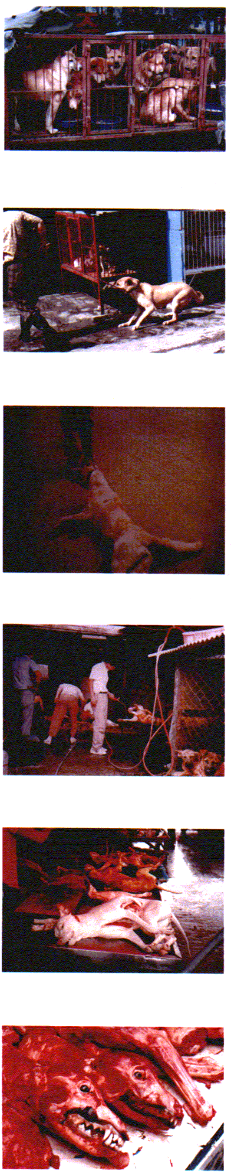
My nížepodepsaní jsme pobouřeni a poděšeni nehumánními jatkami a konzumací
psů a koček v Jižní Koreji. S rázným protestem se obracíme na vládu Jižní Koreje,
aby tyto obecně rozšířené kruté praktiky zastavila, protože jsou jihokorejským zák-
nem na ochranu zvířat zakázány. Žádáme vládu Jižní Koreje: 1/ aby okamžitě pro-
sadila zákon platný už od roku 1991- který tyto praktiky zakazuje. 2/ aby, když bu-
de třeba, proti nehumánním jatkám a nelegální konzumaci psů a koček, zasáhla.

Jméno a příjmení................................................................Datum.........................
Adresa..................................................................................................................
Město, PSČ, Stát...................................................................................................
Podpis...................................................................................................................
Jméno a příjmení.................................................................Datum........................
Adresa...................................................................................................................
Město, PSČ, Stát...................................................................................................
Podpis...................................................................................................................
Jméno a příjmení..................................................................Datum.......................
Adresa...................................................................................................................
Město, PSČ, Stát...................................................................................................
Podpis .................................................................................................................
Jméno a příjmení..................................................................Datum.......................
Adresa...................................................................................................................
Město, PSČ, Stát...................................................................................................
Podpis...................................................................................................................
Jméno a příjmení..................................................................Datum.......................
Adresa...................................................................................................................
Město, PSČ, Stát...................................................................................................
Podpis...................................................................................................................
Jméno a příjmení................................................................. .Datum.....…..............
Adresa...................................................................................................................
Město, PSČ, Stát...................................................................................................
Podpis...................................................................................................................
Jméno a příjmení...................................................................Datum......................
Adresa...................................................................................................................
Město, PSČ, Stát...................................................................................................
Podpis...................................................................................................................
Jméno a příjmení...................................................................Datum.......…............
Adresa...................................................................................................................
Město, PSČ, Stát...................................................................................................
Podpis...................................................................................................................
Jméno a příjmení...................................................................Datum.........….........
Adresa...................................................................................................................
Město, PSČ, Stát...................................................................................................
Podpis...................................................................................................................
Jméno a příjmení.................................................................. Datum......................
Adresa...................................................................................................................
Město, PSČ, Stát...................................................................................................
Podpis...................................................................................................................
prosím, pošlete vyplněné petice na adresu: International Aid for Korean Animals, P. O. Box 20600
Oakland, CA 94620-0600 USA, nebo: První společnost za práva koček, Na Bluku 431, 252 28
Černošice, e-mail prava.kocek@atlas.cz

